MEMO 03 — HYGIÈNE CHR
NETTOYAGE ET DÉSINFECTION DU MATÉRIEL
Protocoles standards adaptables aux produits utilisés dans votre établissement — restaurants, hôtels, cuisines centrales, traiteurs.
Version 1.0 · À afficher en cuisine et à joindre au plan HACCP · Responsable : le chef de cuisine / le gérant
⚠ PROTOCOLE GÉNÉRIQUE — LISEZ AVANT TOUTE UTILISATION
Ce mémo ne se substitue pas aux instructions du fabricant. Il ne préconise aucune marque, aucune concentration ni aucun dosage universel.
Pour chaque produit utilisé, référez-vous systématiquement à : la Fiche Technique (FT), la Fiche de Données de Sécurité (FDS), l'Autorisation de Mise sur le Marché (AMM) lorsqu'elle est applicable, et aux procédures internes de votre établissement.
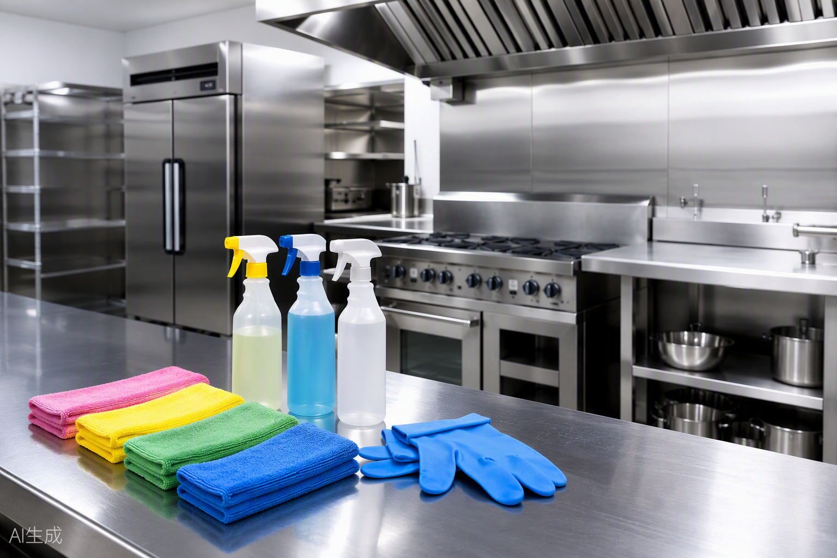
Un poste de nettoyage organisé : produits identifiés, lavettes dédiées, EPI à portée de main.

1. NETTOYAGE ET DÉSINFECTION : QUELLE DIFFÉRENCE ?
NETTOYAGE | DÉSINFECTION
Objectif : éliminer les souillures  • Saletés visibles et poussières  • Résidus alimentaires  • Graisses  • Protéines  • Amidon  • Dépôts minéraux (calcaire)  Moyens : détergent + eau + action mécanique + rinçage | Objectif : réduire les micro-organismes à un niveau maîtrisé  • Bactéries, levures, moisissures  • Virus selon le spectre du produit  Moyens : désinfectant adapté + concentration exacte + temps de contact  ⚠ Efficace uniquement sur une surface propre
RÈGLE ESSENTIELLE
La désinfection ne remplace pas le nettoyage. Un désinfectant appliqué sur une surface sale perd l'essentiel de son efficacité.
TOUJOURS NETTOYER AVANT DE DÉSINFECTER.

2. LE PRINCIPE TACT — LES 4 CONDITIONS D'EFFICACITÉ
L'efficacité d'un nettoyage ou d'une désinfection repose toujours sur quatre facteurs complémentaires. Si l'un manque, le résultat n'est pas garanti.
Facteur | Ce qu'il faut respecter
T — TEMPÉRATURE | Respecter la température recommandée par le fabricant. Trop basse ou trop élevée, elle peut réduire l'efficacité du produit ou détériorer le support.
A — ACTION MÉCANIQUE | Frotter, brosser, essuyer ou agiter pour décoller les salissures : la chimie seule ne suffit pas.
C — CONCENTRATION | Respecter exactement la dilution ou la concentration indiquée sur la Fiche Technique. Ni plus, ni moins.
T — TEMPS DE CONTACT | Respecter la durée d'action indiquée : le produit doit rester en contact avec la surface pendant toute la durée prévue.
Sous-dosage = efficacité insuffisante. Surdosage = risque chimique, résidus, gaspillage et détérioration du matériel.

3. COMMENT CHOISIR LE BON PRODUIT ?
Quatre critères guident le choix. Il n'existe pas de produit universel : validez chaque choix avec la Fiche Technique du produit.
Critère | Exemples | Point de vigilance
1 — TYPE DE SALETÉ | Graisses, protéines, amidon, sucre, calcaire, résidus carbonisés, salissures mixtes | Choisir la famille adaptée : dégraissant, alcalin, acide, détartrant, enzymatique ou produit spécifique — sans imposer de marque.
2 — TYPE D'EAU | Eau douce, eau moyennement dure, eau dure | La dureté de l'eau influence l'efficacité du nettoyage et favorise les dépôts calcaires : adapter le produit et le dosage.
3 — TYPE DE NETTOYAGE | Manuel, trempage, lave-vaisselle, tunnel de lavage, nettoyage mousse, CIP (nettoyage en place) | Certains produits sont formulés pour une méthode précise : vérifier l'usage prévu sur la Fiche Technique.
4 — TYPE DE SUPPORT | Inox, aluminium, plastique, verre, caoutchouc, céramique, plans de travail, sols, murs, équipements | Vérifier la compatibilité produit / matériau pour éviter corrosion, oxydation, décoloration ou détérioration.

4. DÉSINFECTION : PRODUITS CHLORÉS OU ALCOOL ?
PRODUITS CHLORÉS | PRODUITS À BASE D'ALCOOL
+ Large spectre d'action  + Souvent utilisés pour surfaces, équipements et ustensiles (selon le produit)  − Efficacité réduite par la matière organique : pré-nettoyage indispensable  − Respect strict de la concentration et du temps de contact  − Rinçage à l'eau potable lorsque la FT l'exige  − Risque de corrosion sur certains matériaux | + Action rapide  + Pratique pour petites surfaces et équipements  + Souvent sans rinçage lorsque le produit est prévu pour cet usage  − S'applique sur une surface préalablement propre  − Efficacité réduite sur une surface sale  ⚠ Produit inflammable : éloigner des flammes et sources de chaleur
Il n'existe pas de concentration universelle : consultez toujours la Fiche Technique et l'AMM du produit utilisé. Vérifiez la compatibilité avec le contact alimentaire et les matériaux.

5. PROTOCOLE — NETTOYAGE PAR TREMPAGE (6 ÉTAPES)
- PRÉ-NETTOYAGE — Éliminer les résidus alimentaires, racler si nécessaire, effectuer un premier rinçage.
- PRÉPARER LA SOLUTION — Utiliser un récipient propre et identifié ; préparer la solution conformément à la Fiche Technique : concentration et température exactes.
- TREMPAGE — Immerger complètement le matériel, respecter le temps prévu, ne pas surcharger le bac.
- ACTION MÉCANIQUE — Brosser ou frotter si nécessaire, en insistant sur les zones difficiles d'accès (manchettes, soudures, poignées).
- RINÇAGE — Rincer à l'eau potable jusqu'à élimination totale des résidus de détergent.
- SÉCHAGE — Laisser sécher à l'air libre ; ne jamais essuyer avec un chiffon sale ; stocker ensuite dans une zone propre.
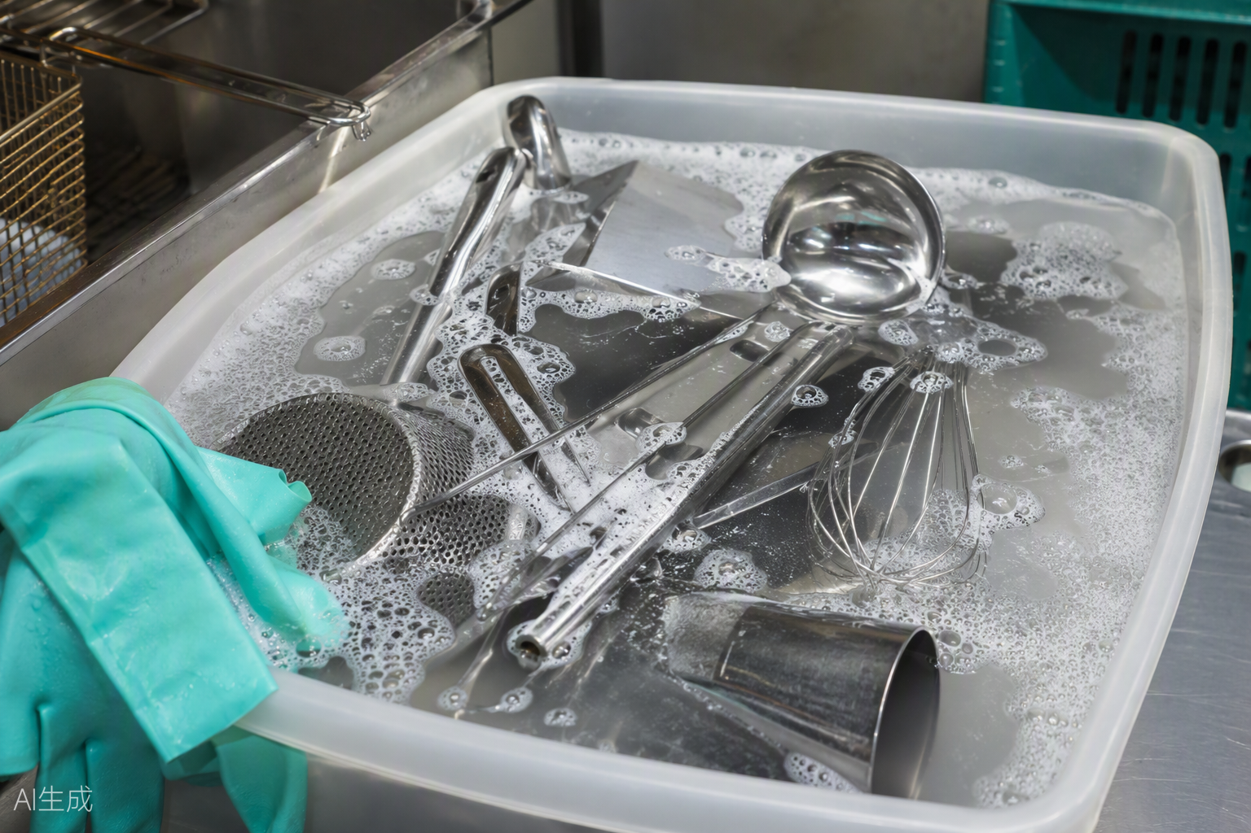
Trempage : matériel entièrement immergé, bac non surchargé, solution préparée selon la Fiche Technique.

6. PROTOCOLE — DÉSINFECTION PAR TREMPAGE (7 ÉTAPES)
- Vérifier que le matériel est préalablement NETTOYÉ ET RINCÉ.
- Préparer la solution désinfectante selon la Fiche Technique : concentration et température recommandées.
- Immerger totalement le matériel dans la solution.
- Respecter intégralement le temps de contact indiqué par le fabricant.
- Rincer à l'eau potable uniquement si la Fiche Technique l'exige.
- Laisser sécher à l'air libre.
- Stocker le matériel dans un endroit propre, sec et protégé des recontaminations.

7. PROTOCOLE — SURFACES EN CONTACT AVEC LES ALIMENTS (8 ÉTAPES)
- Retirer les résidus alimentaires de la surface.
- Appliquer le produit de nettoyage adapté à la surface.
- Respecter le principe TACT : température, action mécanique, concentration, temps de contact.
- Rincer à l'eau potable.
- Appliquer le désinfectant prévu pour le contact alimentaire.
- Respecter le temps de contact du désinfectant.
- Rincer à l'eau potable si la Fiche Technique l'exige.
- Laisser sécher à l'air libre, ou essuyer avec un papier propre à usage unique lorsque la procédure le prévoit.
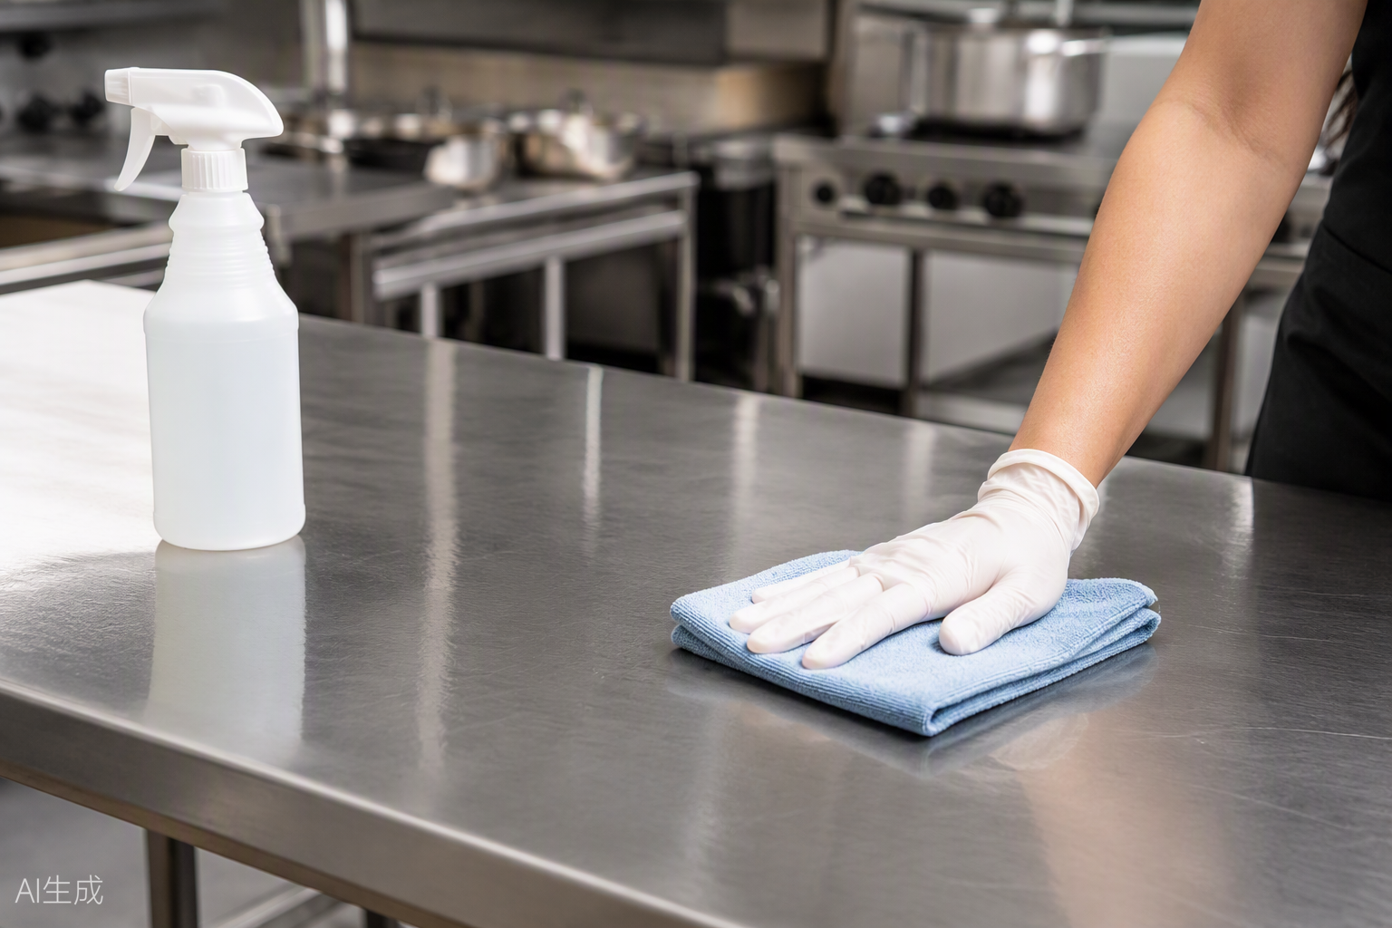
Surface en contact alimentaire : nettoyer, rincer, désinfecter, respecter le temps de contact, laisser sécher.

8. GESTION DES SOLUTIONS DE TREMPAGE
BONNES RÈGLES DE GESTION
Préparer les solutions dans des récipients propres et clairement identifiés — jamais dans un contenant alimentaire non identifié.
Renouveler la solution dès qu'elle est souillée, et selon la fréquence définie par la procédure interne.
Contrôler la concentration lorsque cela est nécessaire (bandelettes de contrôle, doseurs).
Ne jamais compléter une solution très sale en ajoutant simplement du produit.
Vider, nettoyer et rincer le bac avant de préparer une nouvelle solution.

9. DOCUMENTS À TENIR À DISPOSITION
Document | Ce qu'il doit vous permettre de connaître
FT — FICHE TECHNIQUE | Utilisation, dosage, dilution, température, temps de contact, rinçage, compatibilité avec les supports et le contact alimentaire.
FDS — FICHE DE DONNÉES DE SÉCURITÉ | Dangers, EPI à porter, conditions de stockage, mesures d'urgence, conduite à tenir en cas de projection, incompatibilités avec d'autres produits.
AMM — AUTORISATION DE MISE SUR LE MARCHÉ | Permet de vérifier que le désinfectant est autorisé pour l'usage concerné, lorsque cette autorisation est requise.

10. SÉCURITÉ DES PRODUITS CHIMIQUES
- Porter les EPI indiqués dans la FDS (gants, lunettes, tablier…).
- Respecter les pictogrammes de danger présents sur les étiquettes.
- Ne jamais mélanger deux produits chimiques entre eux.
- Stocker les produits dans leur emballage d'origine, étiquettes lisibles.
- Respecter les conditions de stockage (température, lumière, ventilation).
- Ne jamais stocker les produits chimiques à proximité des denrées alimentaires.
- Tenir les produits hors de portée des personnes non autorisées.
⚠ DANGER — RISQUE DE GAZ TOXIQUE
NE JAMAIS MÉLANGER des produits chlorés (eau de Javel) avec des produits acides ou ammoniacés : le mélange dégage des vapeurs toxiques dangereuses pour les voies respiratoires.

11. BONNES PRATIQUES — LE PLAN DE NETTOYAGE / DÉSINFECTION
Chaque établissement formalise un plan de nettoyage et de désinfection. Pour chaque poste ou équipement, le plan définit :
Le plan définit… | Exemple
QUI nettoie | Plongeur, commis, équipe de nuit…
QUOI nettoyer | Plans de travail, trancheuse, chambre froide, plonge…
COMMENT | Manuel, trempage, mousse, machine…
AVEC QUEL PRODUIT | Référence exacte du produit + FT correspondante
À QUELLE FRÉQUENCE | Après chaque usage, quotidien, hebdomadaire…
LES DOSAGES | Concentration exacte selon la FT — jamais « au jugé »
LES TEMPS DE CONTACT | Durée d'action indiquée par le fabricant
- Assurer la traçabilité des opérations (fiches de suivi signées et datées).
- Former régulièrement le personnel, y compris les nouveaux arrivants et les extras.
- Vérifier l'efficacité du nettoyage (contrôle visuel, tests si prévus par la procédure).
- Contrôler l'état du matériel : un équipement usé, rayé ou fissuré se nettoie mal et se désinfecte mal.

12. ERREURS À ÉVITER
⚠ CES ERREURS RENDENT LE NETTOYAGE OU LA DÉSINFECTION INEFFICACE — VOIRE DANGEREUX
✗ Désinfecter une surface sale
✗ Ne pas respecter la dilution
✗ Surdoser le produit
✗ Sous-doser le produit
✗ Ne pas respecter le temps de contact
✗ Mélanger des produits chimiques
✗ Utiliser un produit incompatible avec le support
✗ Essuyer avec un chiffon sale
✗ Réutiliser une solution de trempage fortement souillée
✗ Ranger du matériel encore humide
✗ Utiliser un produit sans connaître sa Fiche Technique ou sa FDS

13. RÉFÉRENCES ET BONNES PRATIQUES
Ce mémo s'appuie sur les bonnes pratiques reconnues du secteur :
- Principes HACCP et bonnes pratiques d'hygiène en restauration.
- Guides de bonnes pratiques d'hygiène applicables au secteur CHR.
- Recommandations officielles relatives au nettoyage et à la désinfection.
- Fiches Techniques (FT) et Fiches de Données de Sécurité (FDS) des fabricants.
- Autorisations de Mise sur le Marché (AMM) des désinfectants, lorsqu'elles sont requises.
- Normes d'efficacité des désinfectants, lorsqu'elles sont applicables.
Pour les obligations réglementaires précises : se référer à la réglementation nationale applicable et aux recommandations des autorités compétentes.

MESSAGE CLÉ
NETTOYER AVANT DE DÉSINFECTER.
RESPECTER LE PRINCIPE TACT.
TOUJOURS SE RÉFÉRER À LA FICHE TECHNIQUE, À LA FDS ET À L'AMM DU PRODUIT UTILISÉ.

